Célébrer


Période | Entre le 14 et le 18 décembre
Visée | Confier au Seigneur nos mélodies de l’attente et nous réjouir des bienfaits déjà reçus
Prévoir | Repérer ce qu’il nous est possible de faire au regard des précautions sanitaires du moment. Faire le choix de ce que nous avons envie de proposer, de vivre, et des personnes à impliquer pour que cela soit possible.  - La Bible (texte de l’Evangile Évangile selon saint Luc 1, 26b-35.38 glissé à l’intérieur - Annexe)  - Un pupitre  - Une bougie plutôt de bonne taille  - Le visuel de célébration :  - En fond de crèche, les partitions de l’école, de la classe ou des classes  - Les personnages de Marie et de Joseph  - La ou les flûte(s) avec les mots et expressions qui lui sont rattachés  - Les illustrations du conte  Chants : (Annexe)   Refrain sur l’air de Noël nouvelet : « Accueille en ton cœur notre prière Seigneur »   « Moi je connais un grand voyage » - CD « L’amour de Dieu » Sr Agathe -https://www.youtube.com/watch?v=osoDHeOf7e4  + version instrumentale https://www.youtube.com/watch?v=hWF-RV_LN9g   « Alléluia, mon cœur est dans la joie ! » - CD « Venez, approchez-vous » Danielle Sciaky  https://www.youtube.com/watch?v=XFZ3MGC7Prg   « Suivre l’étoile qui mène jusqu’à Dieu » - Danielle Sciaky – CD « Noël à travers chants » https://www.youtube.com/watch?v=22hOU63iwQw   « Quand arrive le temps de Noël » - CD « Je chante Dieu toute l’année »  https://www.youtube.com/watch?v=aY-bf8wi1_c  Avoir repéré les personnes, adultes et enfants, qui ont un rôle particulier  dans la célébration (lecteurs, animateur de chants)

 Se mettre en projet de vivre la célébration et lui donner sa raison d’être qui va au-delà du faire, c’est :
- Apprendre les chants afin de pouvoir, le jour de la célébration, les chanter pour prier
- Préparer la lecture des textes et des prières
- Prévoir l’espace de célébration où les enfants lecteurs se retrouveront. Il sera nécessaire qu’un adulte soit avec eux et leur permette d’anticiper, ce qui évitera ainsi à l’animateur d’appeler tel ou tel au cours de la célébration.
Evitons les paroles superflues et ouvrons à l’intériorité. Le cheminement de la célébration n’en sera que plus fluide et invitera davantage à la prière.
Temps de l'accueil
 | Les enfants s’installent sur une musique douce ou la version instrumentale du chant « Moi je connais un grand voyage »
Animateur de chant | ✵ « Moi je connais un grand voyage »
Animateur | Bonjour et bienvenue à chacune et à chacun d’entre vous. Nous marchons vers Noël depuis plusieurs jours, emportés par nos mélodies ……… (les nommer en précisant les classes).  Ces mélodies nous ont mis sur le chemin de l’attente de la venue de Jésus et c’est ce que nous allons célébrer ensemble.  Merci à (…nommer ici le président de célébration) de nous accompagner.
Président de célébration | Merci pour ces mots de bienvenue et je suis heureux de me retrouver parmi vous. Nous sommes dans l’attente, comme Marie et Joseph... (prendre le temps de regarder la crèche). C’est le Seigneur qui nous rassemble et c’est au nom du Père, du Fils et du Saint-Esprit que je vous accueille.  Ensemble, avec ceux qui le souhaitent, traçons sur nous le signe de la croix.  Aujourd’hui Seigneur, nous prenons le temps de la pause pour te célébrer.  Commençons par nous mettre à l’écoute de ta Parole.
Temps de la Parole
Animateur  de chant | ✵ Refrain d’acclamation : « Alléluia, mon cœur est dans la joie ! »
Président de célébration | Il proclame l'Évangile :  Evangile selon saint Luc 1, 26b-35.38 (Bible Parole de Vie)  Voici que Dieu envoie l’ange Gabriel dans une ville de Galilée appelée Nazareth. Il l’envoie chez une jeune fille, promise en mariage à un homme appelé Joseph. Joseph a pour ancêtre le roi David, et le nom de la jeune fille est Marie. L’ange entre chez elle et lui dit : « Réjouis-toi ! Le Seigneur Dieu t’a montré son amour d’une manière particulière. Il est avec toi. » En entendant cela, Marie est très émue, elle se demande : « Que veut dire cette façon de saluer ? » L’ange lui dit : « N’aie pas peur, Marie ! Oui, Dieu t’a montré son amour d’une manière particulière. Tu vas attendre un enfant, tu mettras au monde un fils, et tu l’appelleras Jésus. Personne ne sera aussi important que lui. On l’appellera Fils du Très-Haut. Le Seigneur Dieu lui donnera le royaume de David, son ancêtre. Il sera le roi du peuple d’Israël pour toujours, et son pouvoir ne finira jamais. » Marie dit à l’ange : « Comment cela va-t-il arriver ? En effet, je ne vis pas avec un homme. » L’ange lui répond : « L’Esprit Saint viendra sur toi et la puissance du Très-Haut te couvrira comme l’ombre. C’est pourquoi l’enfant qui va naître sera saint, et on l’appellera Fils de Dieu. » (…) Marie répond : « Je suis la servante du Seigneur. Que Dieu fasse pour moi ce que tu as dit ! » Alors l’ange la quitte.
Président de célébration  Animateur de chants | Il élève le livre de la Parole et le montre à l’assemblée avant de le déposer à la crèche entre Marie et Joseph.   Refrain d’acclamation : « Alléluia, mon cœur est dans la joie ! »
Président de célébration | Il met en écho l’Evangile avec le vécu du temps de l’Avent, par exemple avec ces quelques idées :  Les enfants, quand j’écoute ce texte de la Parole de Dieu, que je regarde les différents éléments de votre crèche et que je me rappelle le conte avec lequel vous êtes entrés dans le temps de l’Avent, je ne peux m’empêcher de penser qu’il y a des points communs… Et en tout premier peut-être, celui de « se sentir prêt », puis de tout faire pour « être prêt » !  Dans l’Evangile que nous venons d’entendre, Marie ne se sentait pas prête au début à recevoir une telle annonce ; celle de porter Jésus, le Fils de Dieu et de lui donner naissance. Puis, elle a ouvert son cœur et a fait confiance au Seigneur. Le petit berger lui aussi a tout fait pour être prêt et pouvoir offrir sa musique au roi tant attendu, même s’il a douté à un certain moment.  Et vous les enfants, vous avez été invités à repérer ce que vous pouviez vivre entre vous pour préparer votre cœur à accueillir Jésus à Noël et vous l’avez fait, en témoignent ces expressions attachées à la flûte. Regardons maintenant les mélodies des uns et des autres : celle du petit berger était simple et pure, les vôtres vous les avez décidées ensemble et nous avons entendu en début de célébration le nom qu’elles portent. La mélodie de Marie, la maman de Jésus, est une mélodie de la confiance et du service. « Je suis la servante du Seigneur » dit-elle.  Il a bien fallu ensuite s’exercer, c’est-à-dire faire attention à ce que la mélodie sonne juste, à ce qu’elle soit agréable à nos vies. Dit autrement, nous avons veillé.  Les bienfaits sont déjà visibles : nous sommes plus patients, plus respectueux, nous nous encourageons, nous sommes sensibles à la joie du copain…  Ce n’est pas fini ! Chacune et chacun de nous, avec Marie la maman de Jésus, nous continuerons de veiller jusqu’à la fête de Noël.  Alors oui, Noël peut venir !
Animateur  de chants | ✵ « Suivre l’étoile qui mène jusqu’à Dieu » : refrain uniquement pris posément et avec intériorité
Temps de la prière
Président de célébration  Animateur de chants  Deux lecteurs  pour chaque intention | Ensemble, poursuivons. Se tenir prêts à accueillir le Fils de Dieu, c’est aussi lui adresser une prière pour nos familles, pour tous ceux qui travaillent dans notre école et pour le monde aussi.   Refrain sur l’air de Noël nouvelet : « Accueille en ton cœur notre prière Seigneur »  Intention 1 :  - Notre mélodie se veut simple et pure.  - En famille, Seigneur, donne-nous de savoir faire chanter nos vies avec simplicité, douceur et amour.   « Accueille en ton cœur notre prière Seigneur »  Intention 2 :  - Quelle que soit la tâche, s’exercer jour après jour pour être prêts.  - Regarde, Seigneur, le soin et l’attention que mettent dans leur activité toutes les personnes qui travaillent dans notre école. Et s’il leur arrive d’être fatiguées ou découragées, accorde-leur ta Paix et ton Espérance.   « Accueille en ton cœur notre prière Seigneur »  Intention 3 :  - Le petit berger a compris dans son cœur que le sourire du Nouveau-né valait tout l’or et tout l’argent du monde.  - Donne-nous, Seigneur, de repérer et de reconnaître les bienfaits des choses bonnes pour notre monde. Donne-nous de veiller à un monde plus juste et plus fraternel.   « Accueille en ton cœur notre prière Seigneur »
Temps de l'envoi
Président de célébration | Il conclut la célébration par la prière :  Avec Marie et Joseph, soyons dans la joie de l’attente de Jésus. Avec eux, faisons chanter nos vies : que nos mélodies témoignent de la paix et de la fraternité que nous voulons vivre entre nous.  Seigneur, bénis chacune et chacun d’entre nous : au nom du Père, et du Fils et du Saint-Esprit, Amen !
Animateur | Il annonce :  De retour dans votre classe, une invitation va vous être remise. Vous y trouverez la date et le lieu de la messe de Noël dans la paroisse de l’école.
Animateur de chants | ✵ « Quand arrive le temps de Noël » - Couplets 1 et 2

De retour en classe…
Remise des invitations

Modèle de carte invitation à la célébration de Noël

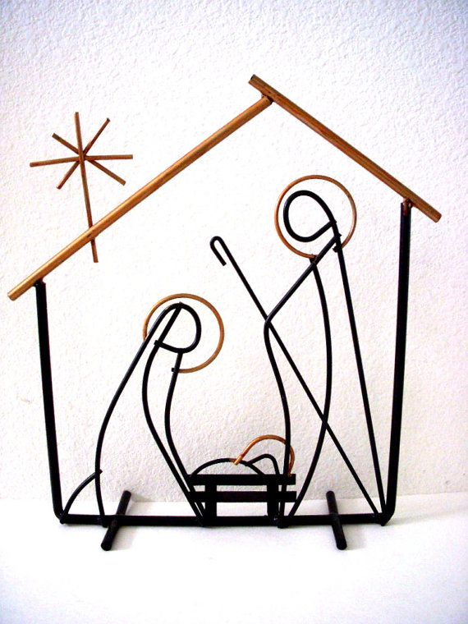

En école, nous avons confié au Seigneur notre attente de Noël.
En famille, nous sommes invités, à rejoindre les chrétiens de la paroisse qui fêteront la naissance de Jésus
À l’église de ……………………………………………………………………
Le ……………………………………………………………………………………
À ……………………heures………………

